Memenuhi Syarat Memperoleh Gelar Sarja  OLEH:  EL1ASER BORRONG SEN(  2020164827  INSTITUT AGAMA KRISTEN NEGERI ( | na~Teologf fS.-Th)- «51  P E RPUSTAKAAN  IHSP’U' KRISTEN NEGER!  i A 'r, S f 0 F? A si A  ■c>3-0'Z- 'loZT,
 | N j K . s | zgi- n-2
L?it eh/
H.i dari
 | Tenma dari
 | Harga ■
 | IAkN)TORAJA

2020
PERSETUJUAN PEMBIMBING
Judul Proposal
Diajukan Oleh
Nama
: Nilai Dasar Kerukunan Umat Kristen Dan Umat
Muslim Di Kel. Rantetayo, Kec. Rantetayo, Kab.
Tana Toraja
: Eliaser Borong Senga
Nirm : 2020164827
Jurusan/Prodi : Teologi Kristen
Dosen pembimbing telah menyetujui dan menyatakan bahwa
proposal ini telah memenuhi persyaratan dan layak untuk dipertahankan
dalam ujian, setelah melalui proses bimbingan dan pemeriksaan.
Makale, Oktober 2020
Mengetahui
Pembimbing I

Oktoviandy Rantelino, M.Si
NIP: 19821022215031004
F
Perbbimnbing II
ns Pail Rumbi, M.Th
IP:19830213009121005
iii

HALAMAN PERSETUJUAN
Judul Skripsi
: Nilai Dasar Kerukunan Umat Kristen Dan Umat
Muslim Di Kel. Rantetayo, Kec. Rantetayo, Kab.
Tana Toraja
Diajukan Oleh
Nama
: Eliaser Borong Senga
Nirm
: 2020164827
Jurusan/Prodi : Teologi Kristen
Setelah dikonsultasikan, dikoreksi dan diperbaiki sesuai dengan
arahan dari pembimbing, maka skripsi ini dinyatakan memenuhi syarat dan
layak untuk mengikuti ujian skripsi di Institut Agama Kristen Negeri
(IAKN) Toraja.
Makale, Desember 2020
Mengetahui
Pembimnbing II
Pembimbing I
Oktoviandy Rantelino, M.Si
F ya n s Paifrh Rumbi, M.Th
NLP: 19821022215031004
NIP: 19830213009121005

Judul Skripsi | : Nilai Dasar Kerukunan Umat Kristen Dan Umat  Muslim Di Kel. Rantetayo, Kec. Rantetayo, Kab.  Tana Toraja
Ditulis | : Eliaser Borrong Senga
Nirm | :2020164827
Jurusan/Prodi | : Teologi Kristen
Dosen Pembimbing | : 1. Oktoviandy Rantelino, M.Si  2. Frans Pailin Rumbi, M.Th

Telah dipertahankan oleh penulis di depan Dewan Penguji Saijana (SI) Institut
Agama Kristen Negeri (IAKN) Toraja pada tanggal 8 Desember 2020.
Tana Toraja, Desember 2020
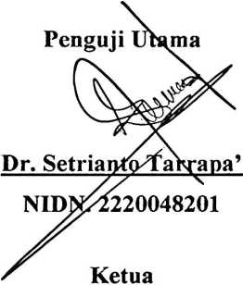
Dewan Penguji
Panitia Ujian
Penguji Pendamping
Neni Riskdyanti, M. Pd
NTP.199107262019032020
Darius, M.Th.
NIP.198811292019031014
Sekretaris

Mariana Surpiati, S.Th.
NIP. 198203022009122005
Mengetahui,
Rektor IAKN Toraja
Dr. Joni Tapingku, M.Th
N LP.196701242005011003
V

ELIASER BORRONG SENGA
by Frans Rumbi
Submisslon dato: 05-0ec-2020 02 25AM (UTC-0600)
Submissioa ID: 1465606877
Alo nama: Eliaso<_Borrong₋Senga.docx (628 45K)
Word count: 9107
Character count: 58045
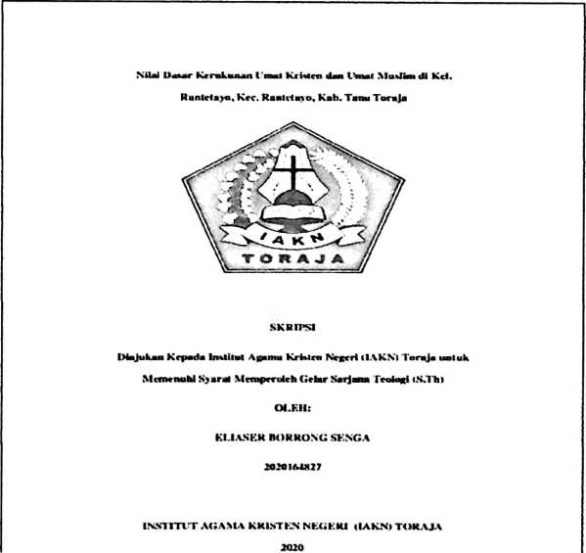

VI

[ 11 ?, j | id.scribd.com  Internet Sourco | 1 | %
EHB | ar-royyanmizar.blogspot.com  internet Soitfoo | <1 | %
 | eprints.walisongo.ac.id  lrtoinot Sourco | <1 | %
o | Submitted to Universitas Diponegoro  Stuoent P*»por | <1 | %
 | repositori.kemdikbud.go.id  Internet Sourco | V i  j  I | %

vii
ABSTRAK
Eliaser Borrong Senga menulis Skripsi dengan judul Nilai Dasar
Kerukunan Umat Kristen Dan Umat Muslim Di Kel. Rantetayo, Kec.
Rantetayo, Kab. Tana Toraja. Dibawah bimbingan Oktoviandy Rantelino,
M.Si sebagai pembimbing pertama dan Frans Pailin Rumbi, M.Th sebagai
pembimbing kedua.
Penelitian yang dilakukukan di Kelurahan Rantetayo bertujuan untuk
mengetahui Nilai Dasar Kerukunan Umat Kristen dan Umat Muslim di Kel.
Rantetayo, Kec. Rantetayo, Kab. Tana Toraja. Dimana hasil penelitian
menunjukkan bahwa kerukunan umat beragama di Kelurahan Rantetayo
pada dasarnya disebabkan akan ajaran nilai harmoni kehidupan orang
Toraja, tentang karapasanna kamarampasan (ketentraman dan
kesejahteraan) yang tenis dipertahankan oleh masyarakat di Kelurahan
Rantetayo yang mengajarkan tentang kebersamaan, kekeluargaan dan kasih
sayang dimana hubungan kekeluargaan di Kelurahan Rantetayo menjadi
dasar dari terjalinya sikap toleran antar umat beragama disana (Kel.
Rantetayo) dalam arti keluarga lebih utama dari pada urusan-urusan yang
sifatnya pribadi (agama) itu dikarenakan hampir semua masyarakat Muslim
di Kelurahan Rantetayo memiliki keluarga yang beragama Kristen.
viii

